 | Projeto Estabilidade Operacional Contax  Reunião de Entendimentos #179 | Data  21/07/2016

Área | Convocados
SD - Serviços Centralizados | Daniel Donaire
SD - Serviços Centralizados | Roberto Muto
CSC - Gestão de Problemas | Stuart Faria
CSC - Gestão de Mudanças | Marilice de Oliveira
CSC - NOC | Dennys Bruno
CSC - Alto Impacto | Filipe Antunes
CSC - Service Desk | Lazaro Costa
TI Contax | Luis Marçal
Chacon Consultoria | Felipe Lima

Objetivo
Realizar alinhamento entre as equipes visando afinar a classificação dos incidentes.

Ações Discutidas
No início da reunião observou-se o indicador referente ao mês de julho:

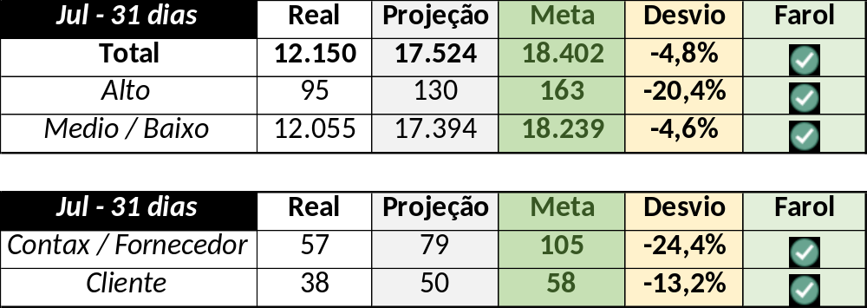

Em um segundo momento foram analisados os incidentes de 20/07:

Chamado | Cliente - Operação | Criado | Ação | Responsável | Classificação
CTXJPASA-9353 | Vivo Móvel - Básico Segmentado | 19/07/2016 15:10:14 | Alterar para Contax e implementar monitoria da aplicação | Diego Fernandez | Rede / Link / Verificar
CTXFORBM-416844 | OI Blindagem - PROPENSO R0 | 19/07/2016 17:07:52 | Verificar possibilidade de manobra | Paula Andrade (Stuart Faria) | Verificar
CTXCTCRA-22767 | TAM - Fale com a gente | 19/07/2016 17:49:44 | Alterar para Fornecedor | Lazaro Costa | Software / URA / Talker
CTXSALPB-73524 | OI Televendas - TELEVENDAS OI TV | 20/07/2016 08:25:33 | De acordo com os critérios |  | Software / Vendas Oi / Indisponível
CTXSALSM-95661 | Contax - Outro | 20/07/2016 08:30:50 | Alinhar abertura | Lazaro Costa | Software / XGEN / Indisponível
CTXSPOAL-125320 | Bradesco - Seguros | 20/07/2016 09:19:07 | Abrir gestão de problemas | Stuart Faria | Telecom / Tronco / Interligação / Falha
CTXNITSP-188823 | Contax - NOC | 20/07/2016 09:19:37 | De acordo com os critérios |  | Hardware / Controladora / Falha Bateria / Firmware
CTXBHZRI-104805 | Contax - Cobrança | 20/07/2016 10:37:19 | De acordo com os critérios |  | Software / Transact / Indisponível
CTXSALSM-95683 | Oi Internet - Televendas | 20/07/2016 12:23:29 | Verificar monitoria | Diego Fernandez | Verificar
CTXSALLM-128665 | OI Móvel - Pós pago e 3G | 20/07/2016 14:45:03 | Alterar para alto | Rodrigo Miranda | Não se aplica
CTXSPOAL-125413 | TAM - Cargo | 20/07/2016 17:48:18 | De acordo com os critérios |  | Software / URA / Talker
CTXSALPB-73654 | Claro - SAC Pré-Pago | 20/07/2016 18:31:24 | Alterar para alto | Rodrigo Miranda | Não se aplica
CLIOIPOPCE-41 | OI Televendas - TELEVENDAS MOVEL | 20/07/2016 19:46:29 | Verificar monitoria (19/07), alinhar prioridades e verificar logger (produção) | Diego Fernandez, Rodrigo Miranda e Rodrigo Miranda | Software / Gravação / Nice (NGR)
CTXRJOPF-72122 | Gas Natural Fenosa - CEG.Rio | 20/07/2016 22:55:33 | De acordo com os critérios |  | Software / Citrix / Indisponível

